江苏省水利厅 江苏省教育厅 共青团江苏省委 江苏省科学技术协会 江苏省节约用水办公室 少先队江苏省工作委员会
文件
苏水节〔2021〕2号

关于开展“水韵江苏——节水少年行”
活动的通知
各设区市水利（水务）局、教育局、团委、科协、少工委： 为贯彻节水优先方针，落实习近平总书记视察江苏的重 要讲话指示精神和国家节水行动，进一步加强节水教育，引 导青少年增强节约水资源、保护水生态的思想意识和行动自 觉，经研究，在全省范围开展“水韵江苏——节水少年行” 主题活动。现将活动具体事项通知如下。
一、活动主题：“水韵江苏——节水少年行”。
二、 活动时间：2021年3月至11月。
三、 活动内容
“水韵江苏 节水少年行”活动包括“jie水时代”
科普、科幻小说征文和“节水小记者”节水调查实践两个板 块。
（一） “jie水时代”科普、科幻小说征文
- 参与对象：小学中、高年级学生，中学学生。
- 活动内容：“jie水时代”的“jie”可为“节、洁、 截、借、戒、界 .....”围绕“jie”的多种读音与字义，引 导学生对水的科学特性与全球水资源节约、水环境保护方式 进行发散思考和科学研究，创作一篇水主题小说。拟申报作 品的学生需正确填写“jie水时代”科普、科幻小说征文申 报表（附件2）,撰写800字及以上科普、科幻短文，在辅 导员帮助下于9月6日前将申报表上传至指定邮箱或平台。
- 奖项设置：设置一、二、三等奖，分小学组、中学组 分别评奖，获得奖项的同学有机会到省内外节水教育基地进 行参观学习，优秀作品推荐到相关报刊发表。获奖作品的辅 导员将获“优秀辅导奖”。
（二） “我是节水小记者"节水调查实践活动
- 参与对象：小学中、高年级学生，中学学生。
- 活动内容：发动学生以“节约水资源、保护水生态”
为主题，以“节水小记者”身份开展调查实践，完成节水调 查报告。调查报告可包括以下主题：水乡为什么要节水、什 么是节水型社会、企业是怎么节水的、节水教育基地参观日 记、“水龙头里的水从哪里来”自来水厂调查报告、生活中 的节水小达人等。鼓励学生自行制定计划，自主查找相关信 息，思考节水的动因、策略和方式。学校可参考各市水利（务） 局推荐的参观点（将在信息发布平台发布），以班级为单位 组织开展集体课外研学。通过调查，培养少年儿童对环境的 注意力、洞察力和想象力，提高对水资源的权益意识和责任 意识。拟申报优秀调查报告的学生需正确填写申报表（附件 3）,撰写500字以上调查报告，附采访研究过程照片3-5 张，在辅导员帮助下于9月6日前将申报表上传至指定邮箱 或平台。
- 奖项设置：设置一、二、三等奖，分小学组、中学组 分别评奖，优秀作品推荐到相关报刊发表。获奖作品的辅导 员将获“优秀辅导奖” o
四、活动安排
（一）组织发动阶段（3月）。举办活动启动仪式，邀 请相关领导出席发言。同步印发活动通知，各地水利（水务） 局、教育局、团委、科协、少工委、节水办按照通知要求， 结合地方特色，细化活动方案，联合将活动布置落实到每所 学校。
（二） 作品征集阶段（2021年3月-8月）。省水利厅 微信平台推出引导征集指南。各地按照本地活动方案，将每 项活动落实到每个少先大队、少先队员；引导中小学生开展 各具特色、丰富多彩的节水主题创作和调研实践，形成高质 量、有创意的作品成果，展示新时代少年节水新风貌，彰显 学生综合素养和责任担当。通过学生辐射家庭，影响社会。
（三） 申报评选阶段（2021年9月）。各设区市于2021 年9月6日前将节水科普、科幻小说征文与节水小记者调查 实践活动成果上报。主办方将组织专家对各地上报材料进行 审核、评选。根据申报的数量、质量和活动组织、宣传的覆 盖面以及设区市组织推荐情况，确定活动先进集体。由多家 单位等共同评审认定作品一、二、三等奖，于9月下旬中国 科普周举办颁奖仪式，邀请相关领导出席。
（四） 表彰展示阶段（2021年10月-11月）。对获奖 单位和个人进行表彰，网上公布、颁发证书，部分优秀成果 将推荐给上级有关机构。科普、科幻小说征文作品在《科学 大众》择优刊登。组织部分获奖同学参观学习节水基地。
五、其他
（一）申报平台
各学校材料可由各设区市水利部门牵头，会同教育、团
委、科协、少工委，共同报送至指定邮箱。邮箱地址： 969741285@qq.com。
（二） 活动信息发布平台
活动信息在“江苏省水利厅”微信公众号上定期发布。 征集材料也可在微信公众号相应栏目中上报。
- 先关注“江苏省水利厅”微信公众号；
- 进入微信公众号，点击底部“水情教育”，进入“节 水少年行”页面；
- 按照活动板块分类查找或上报材料。
（三） 学校参与方式
学校传达活动通知，并根据本地情况制定活动方案。在 各活动节点如启动仪式、颁布奖项活动时组织学生通过信息 发布平台链接观看主办方的直播与引导征集指南视频，通过 线上参与活动。
请各地各单位将活动联系人和联系方式于3月30日前 反馈至活动组织方相应条线部分。
联系人及联系电话：
省水利厅、省节水办，吴以柱,025-86338068,孙文旳, 025-86338380, 13776664949；
共青团江苏省委、江苏省少工委，徐美华，025-86906323;
省科协、江苏省科学传播中心，张洁,025-86644245o
附件：1.“水韵江苏——节水少年行”优秀组织申报表
- “水韵江苏——节水少年行” “jie水时代”科普、 科幻小说优秀作品申报表
- “水韵江苏——节水少年行” “我是节水小记者” 节水调查实践优秀作品申报表



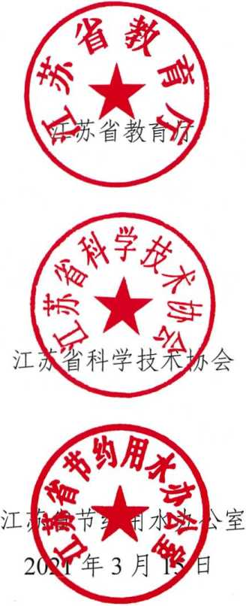

江苏省水利厅办公室
2021年3月15日印发

附件1

“水韵江苏一节水少年行”
优秀组织申报表
单位名称
活动负责人 姓名、职务 |  |  |  |  | 电话
活动联系人姓名 |  |  |  |  | 电话
主要活动及成效 | （另附2000字左右文字及相应的图片事迹材料）
推选单位：  水利部门意见 （盖章）  日期：  联系人： 联系电话： |  |  | 教育部门意见  （盖章）  日期： 联系人： 联系电话： |  | 团委意见  （盖章）  日期： 联系人： 联系电话：
科协意见  （盖章）  日期：  联系人： 联系电话： |  |  |  | 少工委意见 （盖章）  日期：  联系人： 联系电话：

附件2

“水韵江苏节水少年行”

"jie水时代”科普、科幻小说优秀作品申报表
小说名称
内容简介 | （150字以内）
学校中队
作 者 | 性别 年龄 |  | 中队
详细通讯地址
辅导员 |  | 联系电话
故事内容：（800字及以上）
备注：1.每位/每组参赛选手仅限提交一部作品。
2.可根据小说内容配图，评审时将酌情加分。
附件3

“水韵江苏一节水少年行“

“我是节水小记者“节水调查实践优秀作品申报表
项目名称
\)7 查象选 调对勾  /(\ | 口河湖 口水利工程 □家庭节水 口企业  □展馆 □其他
内容简介 | （150字以内）
申报 人情 况 | 姓名
申报 人情 况 | 学校 |  | 中队
申报 人情 况 | 校址 磐itk- |  | 邮编
辅导员姓 名 |  |  | 动话一 移电
队他单见 大其荐意 校或  学{推位 | 学校或少先队大队（盖章）
调查 报告 | （500字及以上）
照片 名称
备注：1.在类别相应地方打寸；
2.申报表中填写照片名称，照片原片另附。

